Kraft- und Momentenberechnung

(

Lagerkräfte ohne Berücksichtigung der Gewichtskraft

x-y-Ebene

Moment um Lager A im Uhrzeigersinn:

↑

x-z-Ebene

Moment um Lager A im Uhrzeigersinn:

↑

Zusammenfassung der Lagerkräfte

Schnittgrößen mit Kisssoft

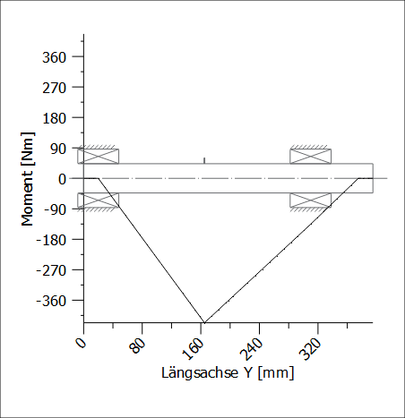

Keilwellenberechnung

Die Keilwellenberechnung wird nach Decker, Formel 12.3, berechnet.

Gewählt: DIN ISO 14, mittlere Reihe, 8x32x38, Innenzentrierung, Traglänge 25mm

Flankenpressung

Mit

Mit

Bei einseitigen starken Stößen und Stahl als Wellenwerkstoff (nach Decker Tab. 12.1):